Практическое задание №3

Формулировка задания: изучите методы управления файлами, получите практических навыков работы с файловыми системами.

Рекомендации по выполнению задания

Часть 1. Проверка работы команд.
- Прейдите в командную строку операционной системы Windows.
- Выполните последовательность следующих действий:
  - смените текущий диск:
D: - переход на диск D
C: - переход на диск С
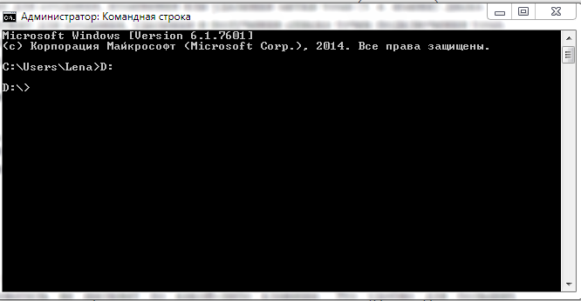
  - посмотрите содержимое каталога
dir (путь)(имя_файла) (/p) (/w)
Параметр /p задает вывод информации в полноэкранном режиме, с задержкой до тех пор, пока пользователь не щелкнет по какой-либо клавише. Это удобно для больших каталогов.
Параметр /w задает вывод информации только об именах файлов в каталоге по пять имен в строке.
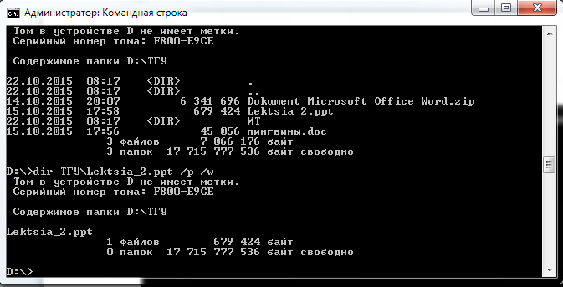

  - перейдите другой каталог
cd <имя каталога>
  - создайте новый каталог
md <имя каталога>
  - удалите каталог
rd <имя каталога>
  - создайте текстовый файл
copy con <имя_файла>
После ввода этой команды нужно будет поочередно вводить строки файла. В конце каждой строки надо щелкать клавишей Enter. А после ввода последней - одновременно нажать Ctrl и Z, а затем Enter. Или клавишу F6, затем Enter.
  - Удалите созданный файл
del (путь) имя_файла

- Создание нового каталога
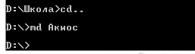

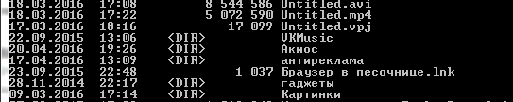

- Удаление каталога
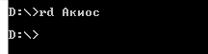
- Создание текстового файла
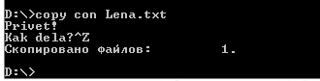
- Удаление текстового файла
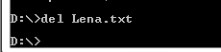

- Оформите отчет по проделанной работе.

Часть 2: Работа с командами файловой системой.
- Выполните следующие команды для работы с ФС.
  - монтировать/размонтировать файловую систему;

В приглашении DISKPART> вводим команду
create vdisk file="C:\Win7.vhd" type=FIXED maximum=30720. - создает файл .VHD на диске С: с именем Win7.vhd
select vdisk file="C:\Win7.vhd" – выбор созданного .VHD для дальнейших операций в рамках утилиты diskpart.
attach vdisk – монтирование выбранного .VHD-диска как нового диска в системе.

  - выводить информацию о подмонтированных дисках;

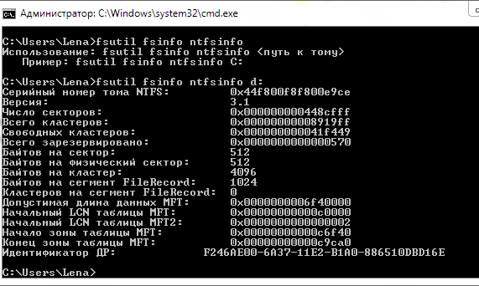

  - создавать файловые системы (форматирование);

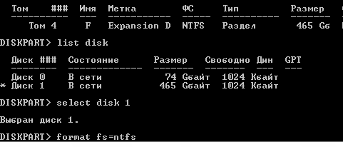

  - разбивать диски;

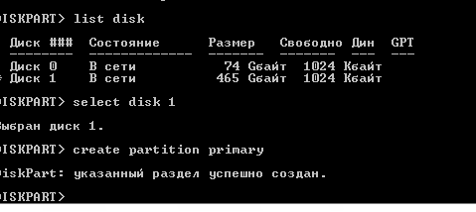

  - проверять файловые системы;

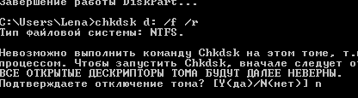
  - устанавливать соответствие пути в файловой системе заданному диску;

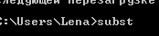

  - создавать, изменять или удалять метки тома (т. е. имени) диска;

  - отображать метку тома диска и серийный номер, если они существуют;

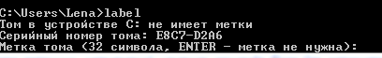
  - преобразовывать тома с файловой системой FAT и FAT32 в тома с файловой системой NTFS;

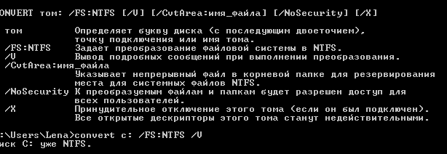

  - отображать или изменять шифрования папок и файлов на томах NTFS.

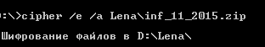

- Оформите отчет по проделанной работе.

Часть 3: Локальные файловые системы
- Создать папку в ФС NTFS и вложить в нее несколько файлов. Установить права доступа на папку. Какие права унаследует файл в папке при установленном флажке «Переносить наследуемые от родительского объекта разрешения на этот объект»?

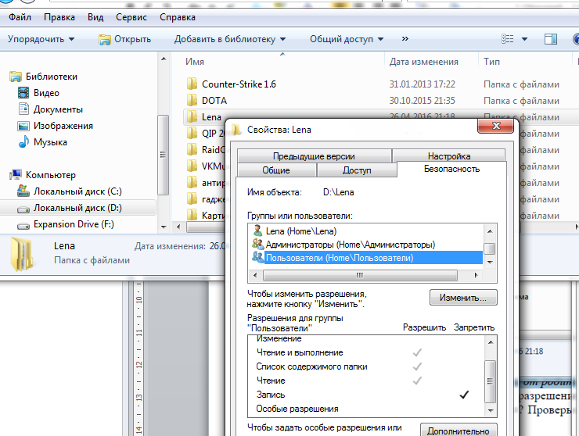
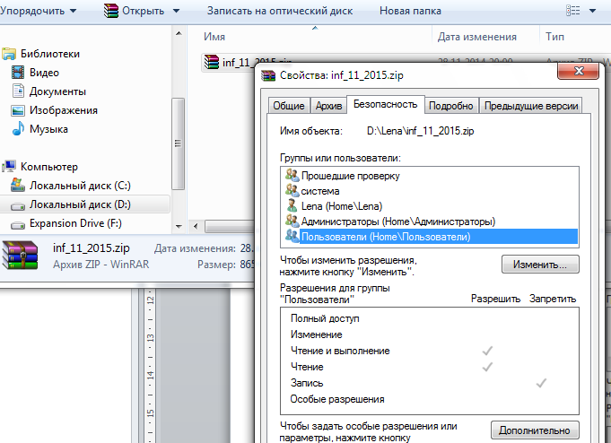

- Изучите работу с разрешения на доступ к файлу из командной строки (команда ICACLS).
  - Создайте некоторый файл.
  - С помощью команды ICACLS получите файл, содержащий информацию о разрешениях этого файла. Как образовались подобные разрешения?
  - Дайте какому-либо пользователю разрешение на чтение файла, а другому откажите в возможности записи. Проверьте, выполнилось ли это средствами графического интерфейса.

a. Создайте некоторый файл.
b. С помощью команды ICACLS получите файл, содержащий информацию о раз- решениях этого файла. Как образовались подобные разрешения?

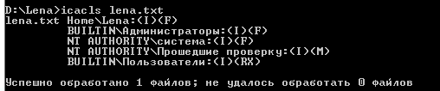

F – полный доступ
М – изменение
Разрешения образовались автоматически. Администратор обладает всеми правами на файл.
c. Дайте какому-либо пользователю разрешение на чтение файла,
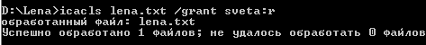
а другому откажите в возможности записи.
Проверьте, выполнилось ли это средствами графического интерфейса

- Установите квоты дискового пространства, различные для разных пользователей.

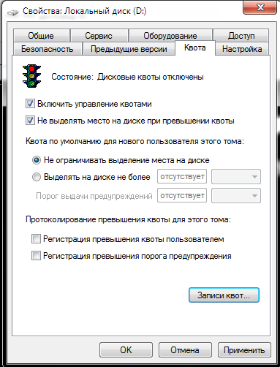
- Сожмите вашу папку. Проделайте это двумя способами: из командной строки и с использованием графического интерфейса. Задайте в системе возможность отображения сжатых файлов другим цветом.

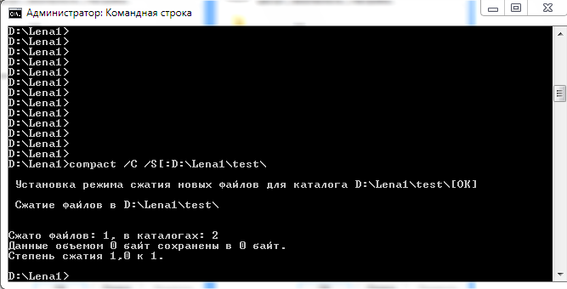

- Создайте символические и жесткие ссылки на файл и папку. В чем их отличие? Что такое точка подключения (соединения) для папки?

Символическая ссылка:
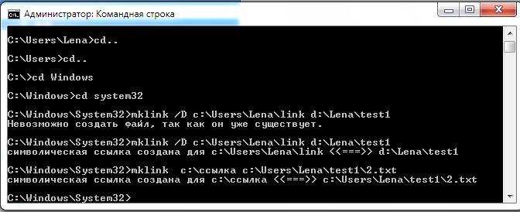

Жёсткая ссылка:
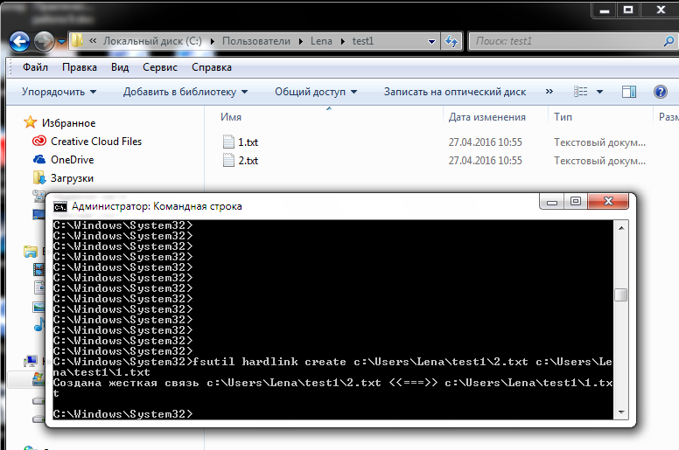

- Проверьте возможность монтирования некоторого тома на папку в разделе NTFS (двумя способами: из командной строки и с использованием графического интерфейса).
В приглашении DISKPART> вводим команду
create vdisk file="C:\Win7.vhd" type=FIXED maximum=30720. - создает файл .VHD на диске С: с именем Win7.vhd
select vdisk file="C:\Win7.vhd" – выбор созданного .VHD для дальнейших операций в рамках утилиты diskpart.
attach vdisk – монтирование выбранного .VHD-диска как нового диска в системе.

- Проверьте возможность создания именованных потоков в файле. Докажите, что одновременно могут существовать именованные и неименованные потоки.

Запись неименованного потока
Запись именованного потока
В блокноте увидим
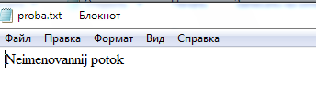
Увидеть содержимое потока можно в командной строке.
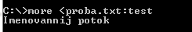
- Откажите в некотором виде доступа определенному пользователю. Назначьте аудит попыток этого пользователя получить запрещенный доступ. Продемонстрируйте, что система зафиксировала подобные попытки.

Запрещаем доступ к файлу
